JOSÉ ANTONIO PASTOR RIVERA - RA3
Parte 1: Diseño de pruebas
Tarea 1: Identificación de pruebas
Para asegurar la calidad de la clase Calculadora, es necesario aplicar una estrategia combinada de pruebas:
- Pruebas Unitarias (White Box): Son imprescindibles porque necesitamos verificar la lógica interna de cada método de forma aislada. Al ser una clase de lógica matemática pura, debemos asegurar que las operaciones (+, -, *, /) se realizan correctamente a nivel de código antes de integrar esta clase en sistemas más complejos como el GestorFacturas.
- Pruebas de Caja Negra (Black Box): Son necesarias para validar el cumplimiento de los requisitos funcionales sin dejarnos influir por el código escrito. Esto es crucial para detectar errores lógicos como el del método restar, donde el código compila y ejecuta (caja blanca correcta), pero el resultado funcional es incorrecto (resta al revés) respecto a lo que espera el usuario. Además, este enfoque nos permite verificar cómo se comporta el sistema ante valores límite (bordes) y entradas no válidas, asegurando la robustez del software.
Tarea 2: Definición de casos de prueba
A continuación se definen los casos de prueba para el método dividir.
Nota: El código proporcionado utiliza tipos double, por lo que los resultados esperados incluyen decimales.
Caso de Prueba | Entradas (a, b) | Resultado esperado | Justificación
CP-DIV-01 | (10, 2) | 5.0 | Caso normal: División exacta estándar.
CP-DIV-02 | (5, 2) | 2.5 (2 si es división entera) | Precisión: Verificación de decimales
CP-DIV-03 | (10, 0) | Error (ArithmeticException) | Caso de error: La división por cero no está definida y debe ser controlada.
CP-DIV-04 | (0, 5) | 0.0 (límite) | Valor límite: Dividir cero entre un número es una operación válida.
CP-DIV-05 | (-10, 2) | -5.0 | Ley de signos: Verificación con números negativos.

Nota: Se ha añadido código a CalculadoraTest.java para poder verificar CP-DIV-05.
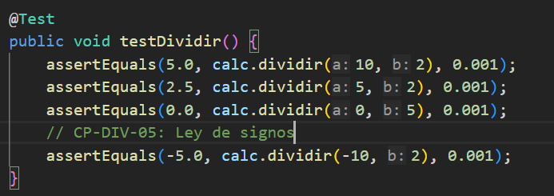
Parte 2: Pruebas automatizadas con JUnit
Tarea 3: Implementación de pruebas
Se ha creado la clase de pruebas CalculadoraTest.java utilizando el framework JUnit 5 en Visual Studio Code. Se han implementado los siguientes casos de prueba para cubrir los requisitos y verificar los bugs detectados en el diseño:
- testSumar: Verifica el funcionamiento correcto del método sumar.
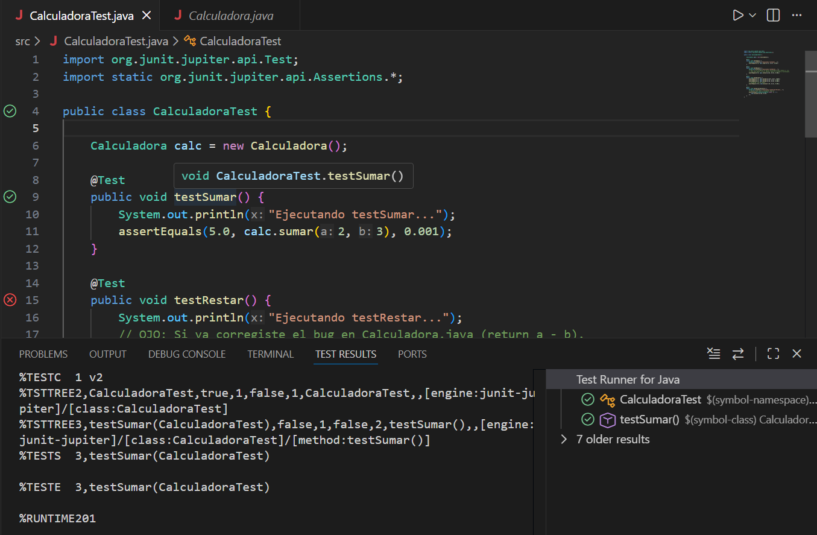

- testRestar: Diseñado para validar la resta 10 – 5.
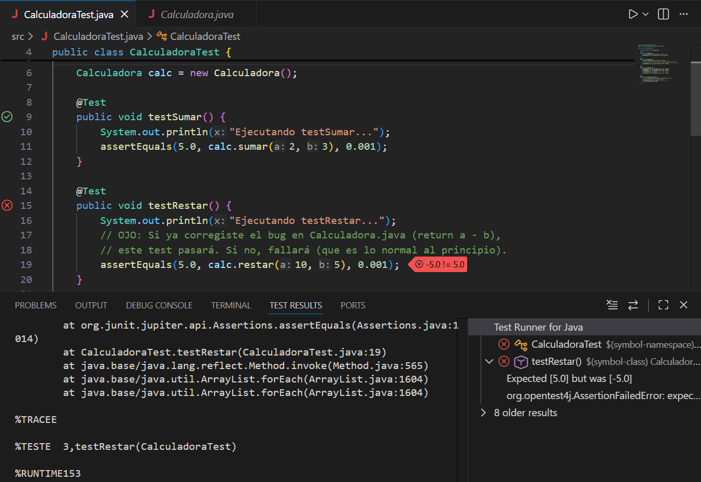
- testDividir: Incluye los casos de prueba diseñados en la Tarea 2 (CP-DIV-01, CP-DIV-02, CP-DIV-04 y CP-DIV-05).
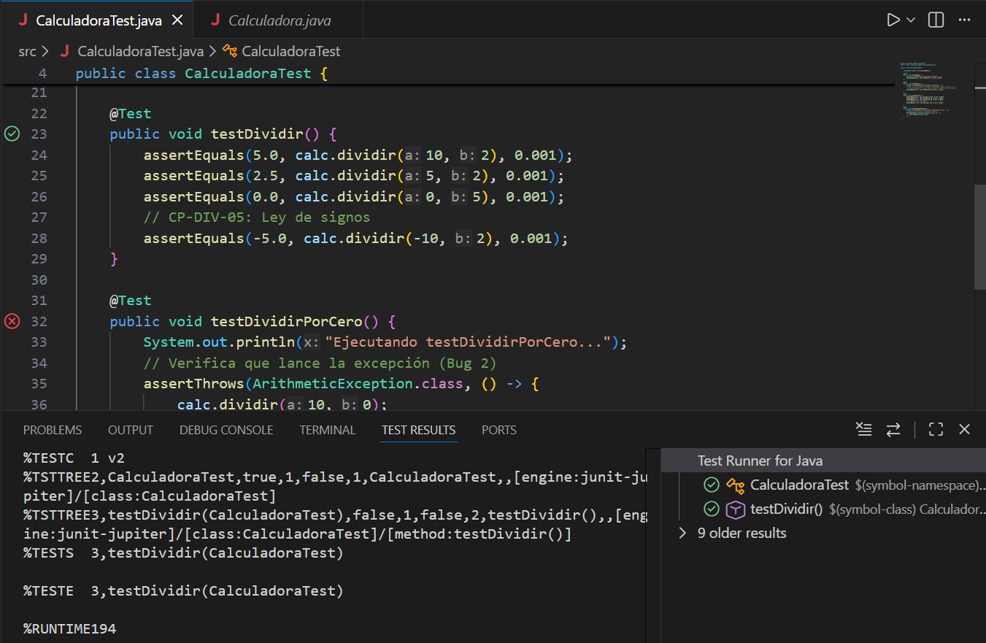
- testDividirPorCero: Implementa el caso CP-DIV-03 utilizando assertThrows para verificar que el sistema lance una ArithmeticException ante una división por cero.
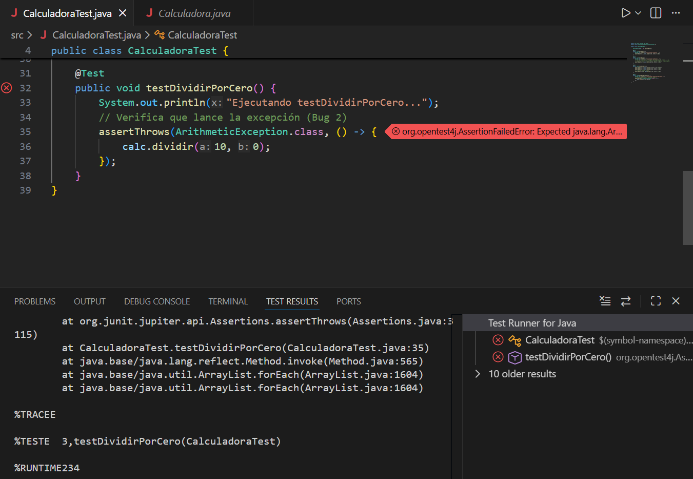
Resultados de la Ejecución Inicial:
Tras ejecutar la batería de pruebas, se han obtenido los siguientes resultados (ver Capturas):
- Fallo en testRestar: La prueba ha fallado. JUnit reporta que se esperaba un valor de 5.0 pero se obtuvo -5.0. Esto confirma la existencia del Bug 1 (lógica invertida en la resta).
- Fallo en testDividirPorCero: La prueba ha fallado. Se esperaba que el código lanzara una ArithmeticException, pero no lo hizo (el método devolvió Infinity debido a la naturaleza de los tipos double). Esto confirma el Bug 2 (falta de control de excepciones).
- testSumar y resto de divisiones: Han pasado correctamente, validando la lógica base de esas operaciones.

Parte 3: Depuración e investigación del error
Tarea 4: Identificar y usar herramientas
Para investigar la causa del fallo en la prueba testRestar, se ha utilizado el depurador integrado en Visual Studio Code. El proceso seguido ha sido:
- Definición del punto de ruptura (Breakpoint): Se ha colocado un breakpoint en la línea 27 de la clase Calculadora.java (instrucción return b - a;). Esto permite detener la ejecución justo antes de que se realice la operación defectuosa.
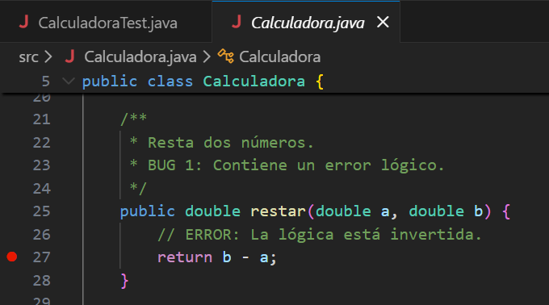
- Ejecución paso a paso: Se ha lanzado el test testRestar en modo Debug. La ejecución se detuvo correctamente en la línea marcada.
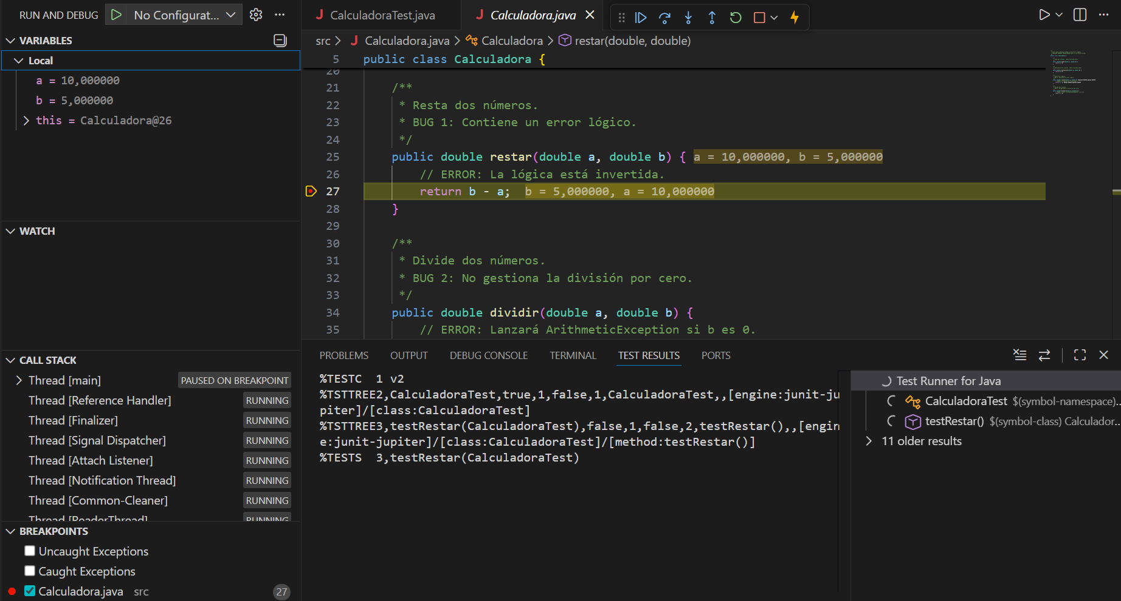

- Inspección de variables: En el panel "Variables", se ha podido confirmar que los valores recibidos son correctos (a = 10.0, b = 5.0). Sin embargo, al observar el código detenido, se evidencia el error lógico: la operación escrita es b - a (5 - 10), lo que explica el resultado incorrecto de -5.0.
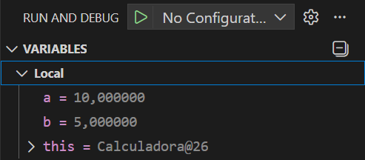

Tarea 5: Examinar y modificar en ejecución
Con el programa detenido en el punto de ruptura, se ha procedido a modificar el valor de las variables en memoria para observar cómo afecta al resultado final sin cambiar el código fuente.
- Modificación de Variables: En la ventana "Variables", se modificó manualmente el valor de la variable a, cambiando de 10.0 a 15.0.
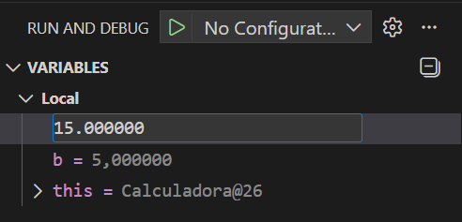
- Verificación del Impacto:Tras reanudar la ejecución (botón "Continuar"), la prueba testRestar falló con un nuevo resultado: -10.0. Esto confirma que el programa utilizó el valor inyectado (15.0) y ejecutó la lógica errónea b - a (5 - 15 = -10).
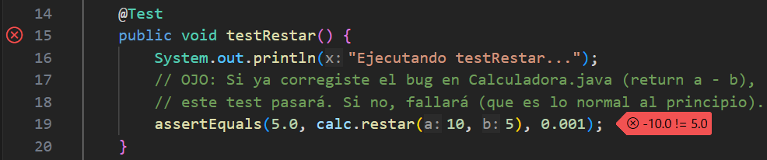

Solución de Bugs Detectados
Tras identificar las causas de los fallos mediante la depuración, se han aplicado las siguientes correcciones en el código fuente (Calculadora.java):
- Corrección del Bug 1 (Resta): Se ha corregido el error lógico en el método restar. La operación original return b - a; (invertida) se ha sustituido por return a - b; para obtener el resultado matemático correcto.
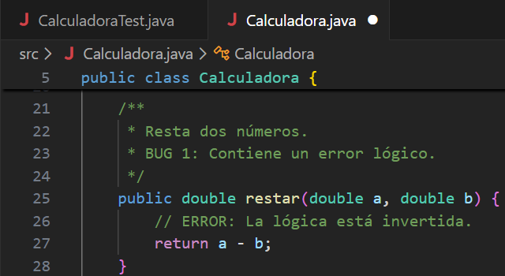
- Corrección del Bug 2 (División por Cero): Dado que la división de números de punto flotante (double) en Java devuelve Infinity en lugar de lanzar una excepción, se ha implementado un control explícito. Se ha añadido una condicional if (b == 0) que lanza manualmente una ArithmeticException cuando el divisor es cero.
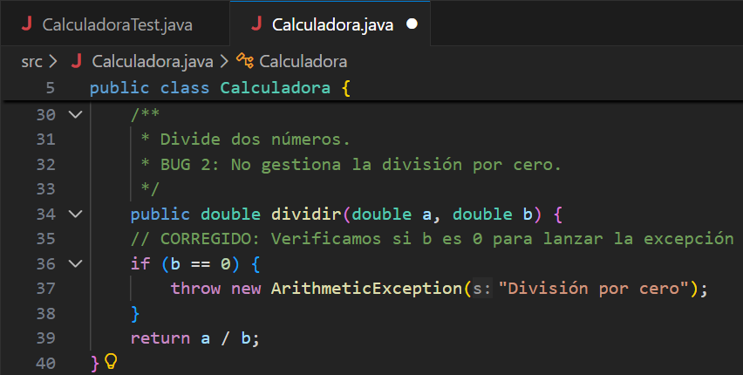

Verificación de Correcciones (Pruebas de Regresión)
Una vez aplicadas las correcciones en los métodos restar y dividir, se ha procedido a ejecutar nuevamente la batería completa de pruebas unitarias.Como se observa en la captura de resultados:
- Todos los tests han pasado exitosamente.
- testRestar: Ahora valida correctamente que 10 - 5 = 5, confirmando que la inversión lógica ha sido solucionada.
- testDividirPorCero: El test pasa porque el código ahora lanza explícitamente la ArithmeticException controlada, cumpliendo con el requisito de robustez ante errores.
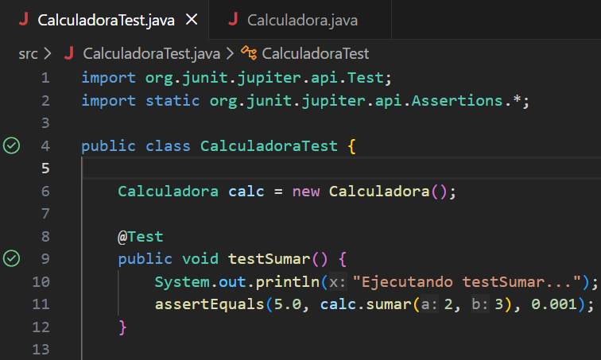
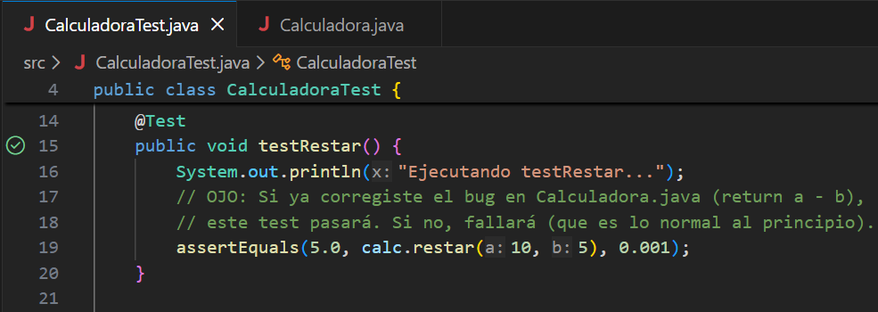
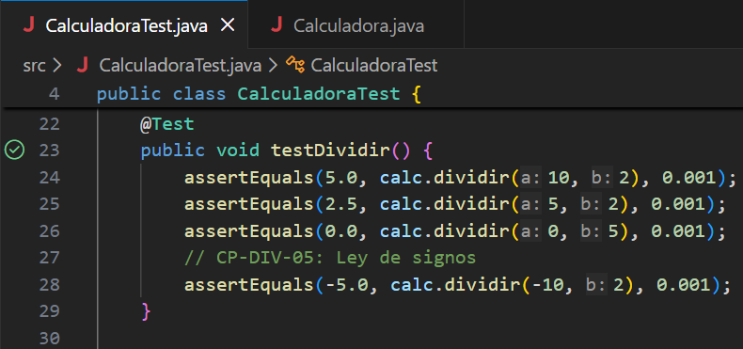
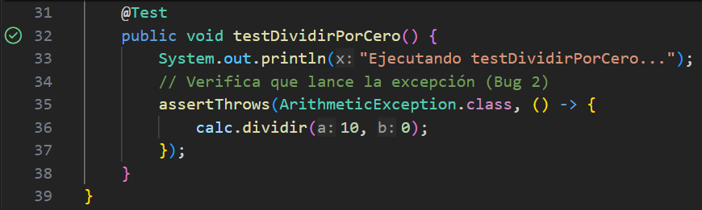
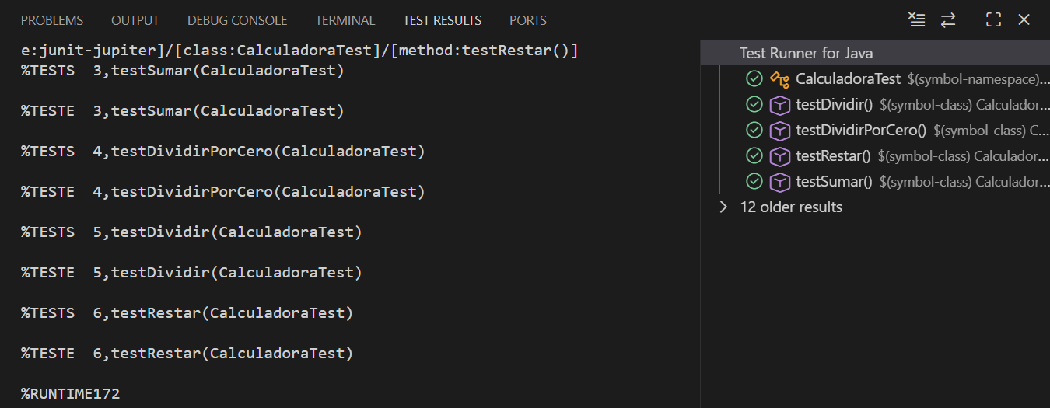

Parte 4: Aislamiento con dobles de prueba
Tarea 6: Uso de dobles de prueba (mocks)
Objetivo: Verificar el correcto funcionamiento de la clase GestorFacturas de forma aislada, asegurando que la lógica del cálculo del IVA es correcta independientemente de la implementación de Calculadora.
Implementación: Se ha utilizado la librería Mockito para crear un "doble" (Mock) de la dependencia Calculadora. El flujo de la prueba es el siguiente:
- Mocking: Se crea una instancia simulada con mock(Calculadora.class).
- Stubbing (Entrenamiento): Se define el comportamiento esperado: cuando se llame a multiplicar(100.0, 1.21), el mock devolverá 121.0 inmediatamente, sin ejecutar código real.
- Verificación: Se comprueba con assertEquals que el GestorFacturas devuelve el valor esperado y con verify que realmente utilizó la calculadora para realizar la operación.
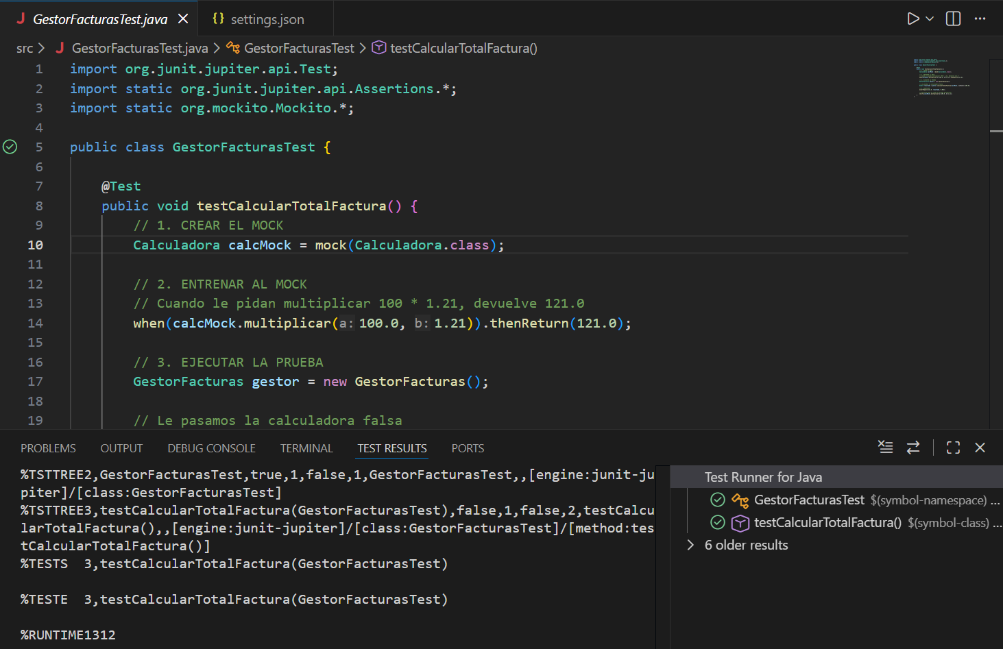

Anexo Técnico: Configuración del Entorno y Resolución de Problemas
Durante la implementación de las pruebas con Mockito, se detectaron conflictos de compatibilidad debido al uso de una versión de desarrollo reciente de Java (Java 25). Para lograr la ejecución exitosa de los tests, fue necesario realizar una configuración avanzada del entorno en Visual Studio Code:
Argumentos de la JVM (VM Args): Mockito utiliza internamente la librería Byte Buddy, la cual requiere permisos especiales para "inyectar" código en tiempo de ejecución en las versiones modernas de Java (Strong Encapsulation). Se configuró el archivo .vscode/settings.json con los siguientes argumentos:
-XX:+EnableDynamicAgentLoading: Permite la carga dinámica de agentes (necesario para el mocking).
-Dnet.bytebuddy.experimental=true: Habilita el soporte experimental en Byte Buddy para trabajar con versiones de Java (como la 25) que aún no están oficialmente soportadas por la librería estándar.
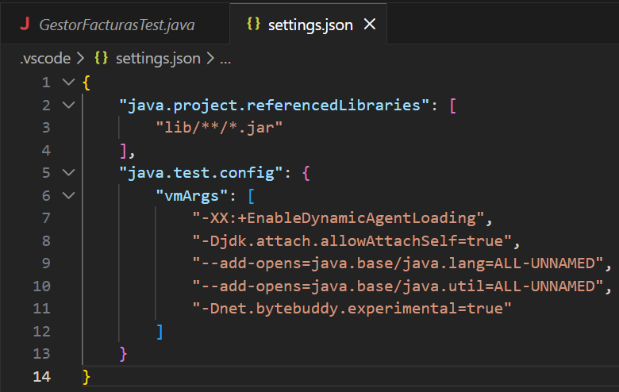
Limpieza del Workspace: Para asegurar que VS Code aplicara la nueva configuración de la máquina virtual, se procedió a eliminar las configuraciones cacheadas antiguas (borrado de .vscode y .classpath) y se forzó una limpieza del servidor de lenguaje (Java Clean: Restart and Delete).
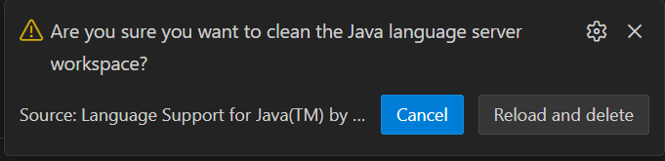
Esta configuración ha permitido ejecutar la batería completa de pruebas en un entorno Java de última generación sin errores de instrumentación.

Durante la configuración inicial del proyecto en Visual Studio Code, se presentaron bloqueos técnicos ajenos al código fuente que impedían la ejecución de las pruebas. A continuación se detallan las incidencias y las soluciones aplicadas:
Conflictos de Codificación en Rutas (Encoding):
- Incidencia: Las librerías de Java (específicamente el agente de Mockito) fallaban al intentar cargar archivos desde una ruta que contenía caracteres especiales (tildes), concretamente en el directorio de usuario "Daniel González".
- Solución: Se procedió a sanear la ruta del sistema de archivos, renombrando el directorio a "Gonzalez" (sin tilde) para garantizar la compatibilidad con la codificación de rutas de la JVM.
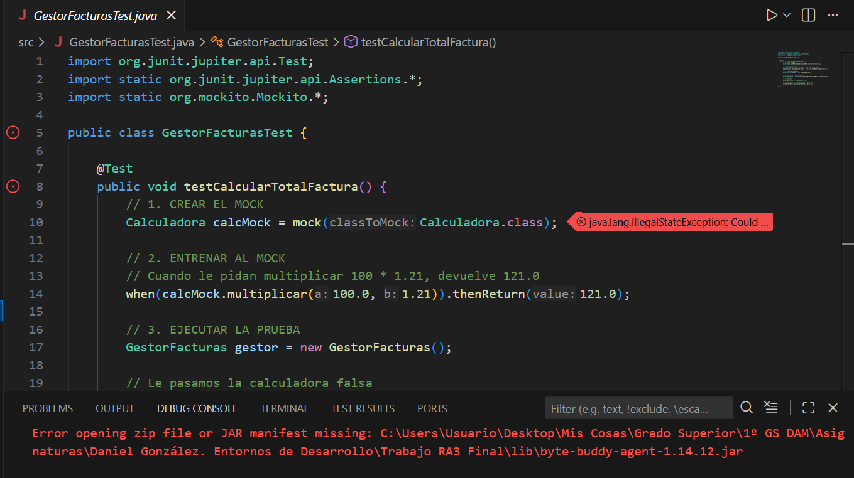

Longitud de Ruta y Caché del IDE:
- Incidencia: A pesar de corregir la tilde, la anidación profunda de carpetas provocaba errores de lectura ("Error opening zip file"). Además, Visual Studio Code mantenía cacheadas las referencias a la ubicación antigua a través de archivos ocultos de metadatos (.classpath, .project).
- Solución:
  - Se realizó una migración completa del proyecto a una ruta raíz corta y limpia: C:/dev/TrabajoRA3.
  - Se eliminaron manualmente la carpeta .vscode y los archivos de configuración ocultos para forzar al IDE a regenerar el entorno desde cero en la nueva ubicación.

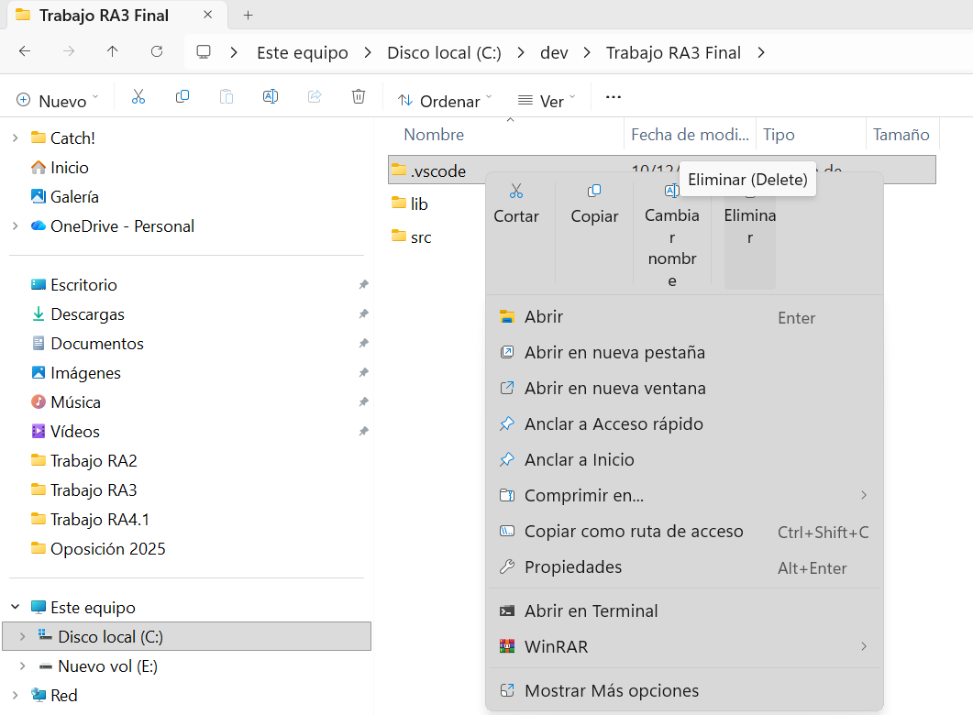

Incompatibilidad de Versión (Java 25 vs Mockito):
- Incidencia: Al utilizar Java 25 (versión Early Access), la librería de mocking (Byte Buddy) lanzaba una excepción IllegalArgumentException al no reconocer la versión de la JVM como soportada.
- Solución: Se generó un nuevo archivo .vscode/settings.json configurando argumentos específicos para la Máquina Virtual (VM Args). Se añadieron las banderas -XX:+EnableDynamicAgentLoading y, crucialmente, -Dnet.bytebuddy.experimental=true. Esta última fuerza a la librería a operar en modo experimental, permitiendo la ejecución exitosa de los tests en esta versión moderna de Java.

